伴性遗传综合练习

1．美国遗传学家萨顿做出了基因位于染色体上的推论。生物学家摩尔根利用果蝇进行了长期的遗传学实验研究，最终证明了基因在染色体上。请回答下列相关问题：

(1)萨顿之所以推论基因位于染色体上，是因为 。

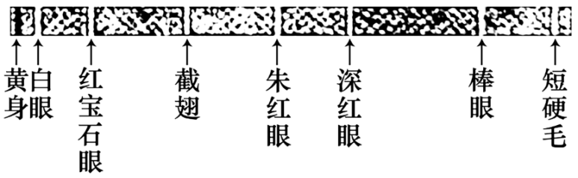(2)摩尔根和他的学生们经过十多年的努力，发明了测定基因位于染色体上的相对位置的方法，并绘制出果蝇多种基因在染色体上的相对位置图（如图所示），该图说明了基因在染色体上呈 排列。图中朱红眼与深红眼两个基因 （填“是”或“不是”）等位基因，理由是 。

(3)现有纯种的红眼雌、雄果蝇和白眼的雌、雄果蝇，请从中选择合适的亲本，只做一次杂交实验，以确定果蝇的眼色基因与X、常染色体的关系。

实验思路：

。

预期结果及结论：若子代中 ，说明控制果蝇眼色的基因只在Ⅹ染色体上；若子代中 ，说明在常染色体上存在控制果蝇眼色的基因。

2．大约在1910年5月，摩尔根实验室里诞生了一只白眼雄果蝇，而它兄弟姐妹的眼睛都是红色。摩尔根用这只白眼雄果蝇完成了下图所示实验。回答下列问题：

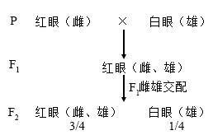

(1)用果蝇作遗传学实验材料的优点是 （至少答两点）。

(2)摩尔根针对这个现象，有以下三种假设。

假设1：控制白眼的基因（b）只位于Y染色体上。

假设2：控制白眼的基因（b）位于X和Y染色体的同源区段上。

假设3：控制白眼的基因（b）只位于X染色体上。

请分析回答下列问题：

①假设1不成立的理由是 。

②若假设2成立，F1杂交得到的子代表现型及比例为 ；则群体中与眼色有关的基因型有 种。若假设3成立，F1杂交得到的子代表现型及比例与图解中F2的结果一致。

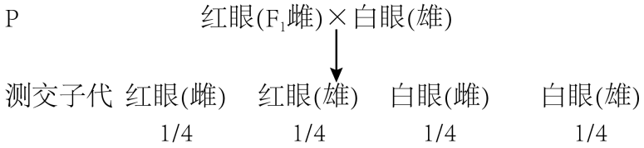③为此，摩尔根还做了一个回交实验（即测交实验：让亲代白眼雄果蝇和F1红眼雌果蝇交配），

该实验的结果不能否定假设2或假设3，原因是 。

④若要进一步证明只有假设3正确，可以采取的杂交方案为 。后代应出现的结果是 。

1. 后来摩尔根的学生布里吉斯将白眼雌果蝇和野生型红眼雄果蝇杂交时发现了例外，在F1中除了红眼雌果蝇和白眼雄果蝇外，还出现了极少量的红眼雄果蝇（性染色体组成为X）和白眼雌果蝇（性染色体组成为XXY）。请分析F1中出现红眼雄果蝇的原因可能是 。

3．人类的苯丙酮尿症是一种单基因遗传病，患病的原因之一是患者体内苯丙氨酸羟化酶基因发生了改变，该基因的模板链局部碱基序列由GTC突变为GTG，使其编码的氨基酸由谷氨酰胺变成了组氨酸，导致患者体内缺乏苯丙氨酸羟化酶，使体内的苯丙氨酸不能正常转变成酪氨酸，而只能转变成苯丙酮酸，苯丙酮酸在体内积累过多就会损伤婴儿的中枢神经系统。以下为某家族苯丙酮尿症（设基因为B、b）和进行性肌营养不良病（设基因为D、d）的遗传系谱图，其中Ⅱ4家族中没有出现过进行性肌营养不良病。请分析回答下列问题：

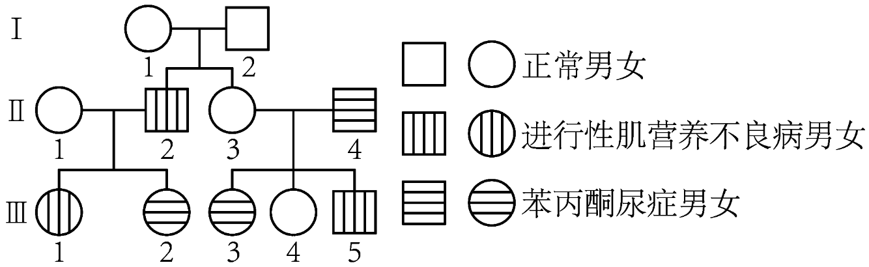

(1)由图可推知，苯丙酮尿症是 染色体 性遗传病；进行性肌营养不良病是 染色体 性遗传病。

(2)Ⅲ4的基因型是 ；Ⅱ1和Ⅱ3基因型相同的概率为 。

(3)若Ⅲ1与一正常男性婚配，他们所生的孩子最好是 （填“男孩”或“女孩”）；在父亲基因型为Bb的情况下，该性别的孩子有可能患苯丙酮尿症的概率为 。

4．如图为某家族中两种单基因遗传病的遗传系谱图，经基因检测发现Ⅰ-1和Ⅱ-7不

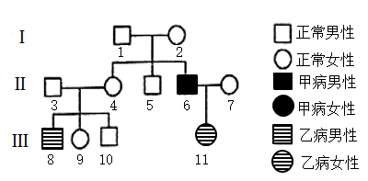携带甲病的致病基因，甲病由基因A、a控制，乙病由基因B、b控制（不考虑致病基因在X和Y染色体的同源区段）。回答下列问题：

(1)结合系谱图判断，甲病的致病基因在 （填“常”或“X”）染色体上，是 （填“显”或“隐”）性遗传病；乙病的遗传方式是 。

(2)甲、乙两种遗传病的遗传 （填“遵循”或“不遵循”）自由组合定律，理由是 。

(3)写出下列个体的基因型：Ⅰ-1： ；Ⅲ-11 ：。

(4)根据图中信息， （填“能”或“不能”）确定Ⅲ-11的乙病致病基因来自Ⅰ-1还是Ⅰ-2，理由是 。

(5)假设Ⅲ-10和Ⅲ-11结婚，生一个患两病的儿子的概率是 。

5．果蝇的长翅与短翅、红眼与白眼是两对相对性状。亲代雌果蝇与雄果蝇杂交，F₁表型及数量如表所示。回答下列问题：

|  |  |  |  |  |
| --- | --- | --- | --- | --- |
| 项目 | 长翅红眼 | 长翅白眼 | 短翅红眼 | 短翅白眼 |
| 雌蝇 | 151 | 0 | 52 | 0 |
| 雄蝇 | 77 | 75 | 25 | 26 |

(1)由实验结果可知，果蝇翅型中的显性性状是 ，控制眼色的基因位于 （填“常”或“X”）染色体上。F₁长翅红眼雌果蝇的基因型有 种，其中纯合子所占比例为 。

(2)题干中的亲代雌雄果蝇的基因型分别是 （翅型基因用 A/a表示，眼色基因用R/r表示）。

(3)为验证杂合红眼雌果蝇（不考虑翅型）产生配子的种类及比例，研究人员进行了测交实验，请用图解分析测交实验过程。

6．果蝇的直刚毛、焦刚毛为一对相对性状，由等位基因D/d控制。果蝇的体色受两对等位基因B/b，F/f的控制，其中基因B/b位于2号常染色体上。已知基因B、F同时存在时，果蝇表现为黑色，其余皆为灰色。用直刚毛（♀）和焦刚毛（♂）果蝇进行正交实验，得到的F1只有直刚毛；用直刚毛（♂）和焦刚毛（♀）果蝇进行反交实验，得到的F1雌果蝇全为直刚毛，雄果蝇全为焦刚毛。不考虑X、Y的同源区段。回答下列问题：

(1)控制直刚毛，焦刚毛的基因位于 上，理由是 。

(2)研究人员为了确定F/f（不在Y染色体上）与B/b的位置关系，选择一对灰色果蝇杂交，F1全部表现为黑色。所选择的该对灰色果蝇的基因型为 。研究者让F1中雌雄个体随机交配，统计F2的性状表现及比例。

①若后代表型及比例为 ，说明F/f基因位于X染色体上;

②若后代表型及比例为 ，说明F/f基因位于其他常染色体;

③若后代无论雌雄果蝇，黑色:灰色=1:1，说明F/f基因位于2号染色体上。

**参考答案**

1．(1)基因和染色体的行为存在着明显的平行关系

(2) 线性 不是 二者位于同一条染色体的不同位置

(3) （纯种的）红眼雄果蝇与白眼雌果蝇交配，观察并统计子代表型和比例 雌果蝇全为红眼，雄果蝇全为白眼 （雌、雄果蝇）全为红眼

2．(1)易饲养、繁殖快、有多对易于区分的相对性状、染色体数目少易于分析

(2) F1出现红眼雄果蝇（或F1没有白眼雄果蝇） 红眼雌果蝇∶红眼雄果蝇∶白眼雄果蝇＝2∶1∶1（或红眼∶白眼＝3∶1） 7 根据假设2和假设3推导出的结果相同，回交实验的结果都是雌雄果蝇中均有一半红眼一半白眼 让白眼雌果蝇和纯种红眼雄果蝇杂交 子代雌果蝇均为红眼，雄果蝇均为白眼

(3)亲本白眼雌果蝇在减数第一次分裂后期两条X的同源染色体未分离或减数第二次分裂后期着丝点分裂后两条X染色体进入同一极，产生不含Xb染色体的卵细胞

3．(1) 常 隐 X 隐

(2) BbXDXd或BbXDXD 100%

(3) 女孩 1/6

4．(1) X 隐 常染色体隐性遗传

(2) 遵循 甲病致病基因在X染色体上，乙病致病基因在常染色体上，常染色体和性染色体上的基因属于非同源染色体上的非等位基因，遵循自由组合定律

(3) 或 

(4) 不能 乙病为常染色体隐性遗传病，由Ⅲ-11为乙病患者（基因型为bb）可知Ⅱ-6为乙病致病基因的携带者（基因型为Bb），Ⅱ-6的父母Ⅰ-1和Ⅰ-2均无乙病，可知这两人至少有一位是乙病致病基因携带者，无法进一步确定Ⅲ-11的乙病致病基因是来自Ⅰ-1还是Ⅰ-2

(5)

5．(1)长翅 X 4 1/6

(2) AaXRXr、AaXRY

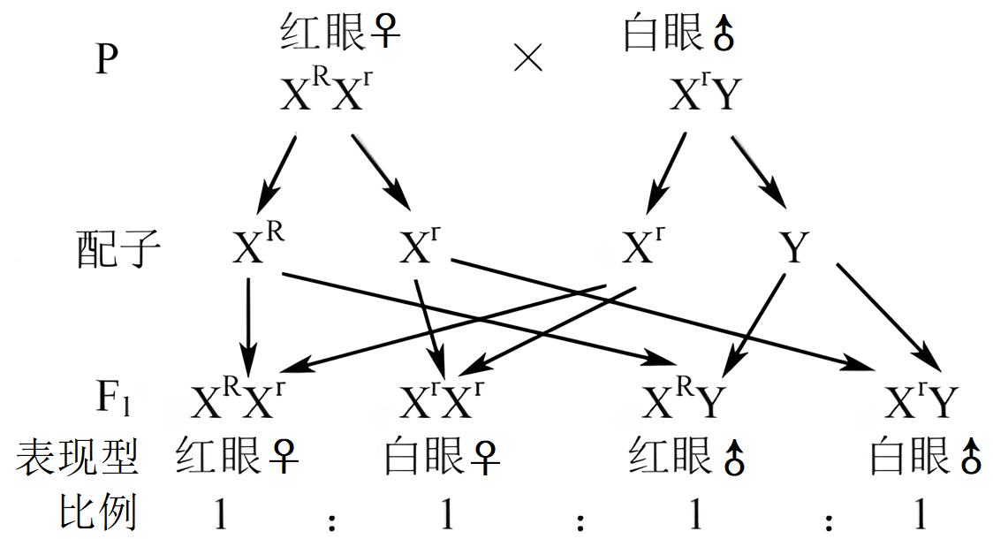(3)

6．(1) X染色体 正反交结果不同并排除了Y染色体遗传的可能

(2) BBff×bbFF或bbXFXF×BBXFY 黑色雌蝇:黑色雄蝇:灰色雌蝇:灰色雄蝇=6:3:2:5 无论雌雄果蝇，黑色:灰色＝9:7